Trabajo acompañamiento de Tutoría 1º I,II y 2º I,II. IDESA

1ºI y 2ºI: Prof. Caballero Silvia
1º II: Prof. Pereti Julieta
2º II: Psicopedagoga Rondina Carla

Tener en cuenta: Se entregará el trabajo cuando regresemos a clase, serán presentados con los/as compañeros/as.
Realizar el cuestionario junto con la familia, es importante que todos puedan dar su opinión al respecto, luego los invito a reflexionar y a armar un video, trabajo artístico (dibujo, pintura, canción, poesía, cuento) u otra modalidad donde quede plasmado lo expresado en la familia.
Es importante tomar conciencia sobre lo último sucedido en este tiempo en la sociedad, puntualmente sobre la pandemia declarada en el mundo, entre todos/as podemos, pero debemos respetar los protocolos de seguridad dispuestos, debemos ser solidarios/as teniendo conciencia social, somos todos/as parte. Desde ya muchas gracias por colaborar y hacer a menos las actividades de sus hijos/as, es responsabilidad de todos/as.

Cuestionario:

- ¿Sabes porque no tienes clases? ¿Porque suspendieron todas las actividades donde puedan reunirse muchas personas?
- Responsabilidad es un valor, ¿Por qué te parece que es importa ejércelo? Y ¿En qué momentos son responsables?
¿Es importante ser responsables sociales? ¿Para qué nos puede servir?
- ¿Qué les sugiere la palabra solidaridad? ¿Cómo puedo serlo en situaciones como una pandemia declarada? ¿Es importante serlo? O ¿solo debo pensar en los míos?
- El respeto es otro de los valores importantes en estos momentos y siempre, ¿porque les parece que lo es? O ¿no?
- Todos estos valores en que otras acciones diarias los transformo en acciones, puedes dar ejemplos de tu vida cotidiana, ¿en qué lugares?
- ¿Qué otros valores son de relevancia en la sociedad? ¿Nombrarlos?
- Ahora que están en casa y no van a la escuela, ¿Qué importancia tiene hacer las actividades que te envían los profes? ¿Están expuestos los valores allí también? ¿Cuáles? ¿Por qué? ¿para qué?
- ¿Cómo se sintieron haciendo esta actividad en familia, compartiéndola?, ¿Qué sentimientos o emociones aparecieron?

- Después de responder el cuestionario anterior y reflexionar, intentá completar el cuadro. Recordá incluir las opiniones de las personas que te acompañan en este momento y resolverlo con sinceridad.

¿CÓMO ME SIENTO Y QUÉ SIENTO? ¿Y LAS PERSONAS QUE ESTÁN CONMIGO? | ¿QUÉ PIENSO SOBRE LA SITUACIÓN? ¿QUÉ PIENSAN QUIENES ME ACOMPAÑAN?
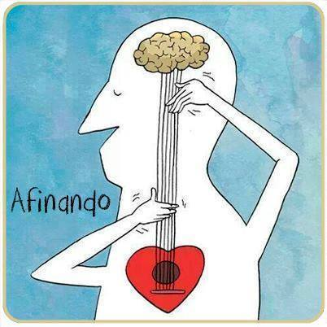  ¿QUÉ HAGO PARA AYUDAR EN ESTA SITUACIÓN? ¿QUÉ HACEMOS COMO FAMILIA? | ¿QUÉ ESTÁS/ÁN APRENDIENDO DE ESTA SITUACIÓN?

Es un momento muy interesante para aprender, aprovechemos el tiempo en casa para construir aprendizajes diarios, no solo se aprende en la escuela, las familias son las primeras en darnos los primeros pasos. Es un momento clave para construir aprendizajes colectivos, debemos ser conscientes que en cada situación diaria podemos aprender.
Importante:

Si hay algo que no comprendas puedes comunicarte conmigo al whatssap: 3493 449875 o vía mail: sica11@hotmail.com. Prof. Silvia Caballero. No será molestia tu audio ni mensaje. O: julipereti@hotmail.com Prof. Pereti Julieta, o caparlapamari@hotmail.com , Rondina Carla. Entre todos podemos salir adelante de la situación, ¡seamos solidarios!

